Аналитическая справка об истории и деятельности театрального коллектива в МБОУ СОШ № 18 им. В.К.Коккинаки

- Муниципальное бюджетное общеобразовательное учреждение средняя общеобразовательная школа №18 муниципального образования город Новороссийск имени дважды героя Советского Союза В.К.Коккинаки. Креативная мастерская «Позитичик», направление – театр эстрады, создан в 2022 году, педагог Рожнова Инна Валерьевна. Цель - развитие творческих способностей детей, приобщение к театральному и эстрадному искусству, формирование у них высокого практического мировоззрения здорового образа жизни средствами эстрадного искусства. Выявление талантливых детей. Коллектив участвует в международных, всероссийских и краевых конкурсах, таких как Международный конкурс детского и юношеского «КТК – талантливым детям» (дипломанты первой степени 2022 г. и 2023 г.), Всероссийский конкурс юных чтецов «Живая классика» (победитель муниципального этапа), Краевой военно-патриотический музыкальный фестиваль «Песни Победы» (дипломанты первой степени) и другие.
- Программа дополнительного образования художественной направленности, составлена на основе: «Примерной программы курса внеурочной деятельности «Школьный театр» для 7-9 классов», утверждённой на заседании Учёного совета Театрального института Бориса Щукина №7 от 28 марта 2022 г., посещают 57 обучающихся.
- Планируемый репертуар коллектива на учебный год:

Наименование ОО | Название театрального коллектива | репертуар | ФИО руководителя | Телефон | Ссылка на страницу театра на сайте учреждения
МБОУ СОШ №18 им. В.К.Коккинаки | Креативная мастерская  «Позитифчик» | Литературно-музыкальные композиции, миниатюры, театральные постановки к праздникам, участие в международных, всероссийских творческих дистанционных конкурсах, фестивалях | Рожнова Инна Валерьевна | 89530774135 | http://school18-novoros.ru/школьный-театр/
- Информация о выпускниках коллектива, связавших свою профессию с театральной деятельностью. Таких нет.
- 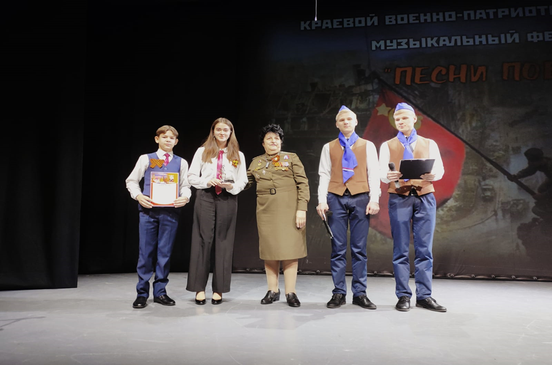

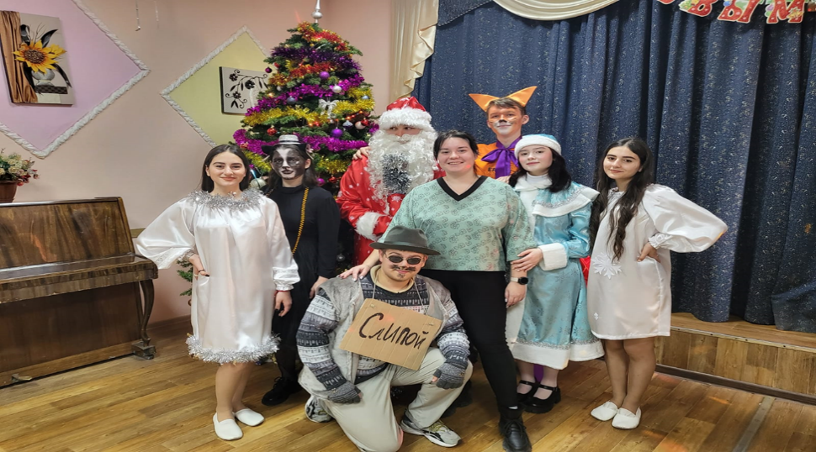

- Ссылка на сайт образовательной организации, на страницу театра на сайте учреждения. http://school18-novoros.ru/школьный-театр/

